《模块化开发》第19单元日考技能测试题

学院_传媒_班级_________姓名__________
密 封 线 内 不 要 答 题
题号 | 一 | 总分 | 批卷人 | 审核人
得分

题目一 :（100分）
- 案例效果图:
初始状态


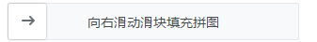

拖拽下方白的方块时：

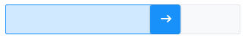

- 案例描述:
拼图验证效果
- 思路与要求：
- 要求封装一个拼图验证插件，该插件通过jquery元素来调用
- 拼图验证效果：
  - 刚开始，右侧图标水平位置随机出现在中间靠右部分，两个图标在同一水平位置；
  - 拖动下面小方块，右侧图标跟着移动；
  - 鼠标离开，判断两个图标位置，如果水平位置相差5px以内，算通过
- 评分标准：
- 对象级插件的封装（10分）
- 拼图验证效果（90分）

